ТЕЛЕМІСТ «Україна - Велика Британія» ( 10 клас )
( інтегрований урок географія – англійська мова )
Знати: природно-ресурсний потенціал, економіко-географічні особливості, галузевий склад господарства Великої Британії, розширити та узагальнити знання дітей про природу рідного краю
Вміти : показувати на карті географічні об’єкти
Формувати: комунікативну та соціокультурну компетенції учнів
Розвивати: вміння орієнтуватись по карті, узагальнювати, виділяти головне, робити висновки, порівнювати;
уміння здійснювати усно мовленнєве спілкування у монологічній та діалогічній формах, уміння адекватно використовувати досвід , набутий при вивченні країнознавчого матеріалу з англійської мови.
Сприяти вихованню любові до свого краю, почуття інтернаціоналізму, дружби та взаємо порозуміння.
Обладнання: карти, магнітофонні записи, вишиті рушники, стилізовані телестудії Великобританії та України.

ХІД УРОКУ

Щоб пізнати чужу країну, треба відмовитися
від звички міряти все на свій аршин. Слід розібратися
в системі уявлень, мірил і норм, притаманних
певному народові.

В. Овчинніков

І. Оргмомент
Вчитель географії. Доброго дня, любі друзі.
Вчитель англійської мови. We gathered here today to meet and have a talk with our mates from Ukraine on the topic «I love my country». (Ми тут зібралися сьогодні, щоб зустрітися й поговорити з нашими ровесниками з України на тему «Я люблю свою країну».)
Вчитель географії
Зустріч у нас незвичайна. Ми з вами проведемо телеміст з групою учнів однієї із лондонських шкіл Великобританії. Клас перетворюється на дві студії: студія м. Лондона (показує жестом) і студія м. Золочева Харківської області.
Так як в українських школах вивчається англійська мова, то лондонські школярі будуть спілкуватися рідною мовою. Ми будемо спілкуватися українською, тому що вони розуміють нашу мову.
ІІ. Мотивація діяльності

Вчитель географії
Які асоціації у вас виникають, коли ви чуєте слово «Великобританія »? ( укр.учні пишуть на ватмані )
Вчитель англійської мови.
Які асоціації у вас виникають, коли ви чуєте слово «Україна »? ( англ.учні пишуть на ватмані )

Вчитель географії
Перевіримо. Після спілкування ці кущі асоціацій розростуться, бо наша зустріч розширить та узагальнить знання про дві держави, дасть можливість показати, як ми любимо рідну державу, та зміцнить дружбу між ровесниками України та Великої Британії. Розмова торкнеться тих питань плану, за яким ми вивчаємо країни світу.
ІІІ. Вивчення нового матеріалу
ВКЛЮЧАЄМО ТЕЛЕСТУДІЮ
Діти вітаються.
Вчитель географії
Пізнання держави починається з географічного положення — це як «доля», яку не можна змінити.
Укр.учень. Нам цікаво буде познайомитися з географічним положенням Великої Британії, але спочатку скажіть, будь-ласка, яке місто у вас вважається столицею?
Вчитель географії
Слухаючи відповідь на питання, встановіть відповідність між районами Лондона і їх особливостями.
Англ. учень. Hello, we hear you. We are very glad to see you and with great pleasure will tell you about our capital and geographical position of Great Britain. (Привіт. Ми вас чуємо. Ми дуже раді вас бачити і з великим задоволенням розповімо вам про нашу столицю та географічне положення Великобританії.) London, the capital of Great Britain, is one of the largest cities in the world, and is the cradle of British traditions and culture. More than eight million people live in London. There are more than ten thousand streets in London. The most important parts of London are: the City, the West End, the East End and Westminster.
The City is the heart of business and financial life of London and the country. The West End is the richest part of London. You can find the best shops, restaurants, theatres, fine parks there. Rich people live in the West End. The East End is the «hands» of London. Working people live there. Westminster is the place for government offices. So, London, rich in history and culture, parks and shops, always welcomes its visitors.
(Лондон- це столиця Великої Британії, одне з найбільших міст світу й столиця британських традицій та культури. В Лондоні живе понад вісім мільйонів чоловік. У Лондоні близько десяти тисяч вулиць. Найголовніші частини Лондона: Сіті, Вестенд, Істенд і Вест-мінстер. Сіті — це серце бізнесу Лондона та всієї країни. Вестенд — найбагатша частина Лондона. Там можна знайти найкращі ресторани, театри, магазини й парки. Заможні люди живуть у цьому районі. Істенд — це «руки» Лондона. У цьому районі живуть робітники. Вестмінстер - це район, де працює уряд. Лондон має багату історію та культуру, парки й магазини та завжди радий вітати туристів.)
Слайди Лондона
Перевірка завдання

Англ..учень. Great Britain is situated on the British isles. The British Isles lie to the west of the continent of Europe. The British Isles consist of two large islands (Great Britain and Ireland) and many small ones. Great Britain and the northern part of Ireland form the United Kingdom. The total land area of the United Kingdom is 244 000 square kilometres. The mountains are in the west and in the north of the country. There are lowlands in the south and in the east.
The western coast of Great Britain is washed by the Atlantic Ocean and the Irish Sea. The eastern coast is washed So Great Britain is surrounded by water. Such geographical position is very favourable for the development of sea communications and shipping. Besides, Great Britain lies on the sea way from Europe to America.
(Великобританія розташована на Британських островах, які лежать на заході Європейського континенту. Британські острови складаються з двох великих островів (Великобританія та Ірландія) і багатьох маленьких. Великобританія й північна частина Ірландії утворюють Об'єднане королівство. Площа Об'єднаного королівства — 244 тис. км². Гори знаходяться на заході та півночі країни. Багато низинних країв знаходяться на півдні та сході. Західний берег Великобританії омивається Атлантичним океаном та Ірландським морем. Східний берег омивається водами Північного моря. Таке географічне положення — сприятливе для розвитку морських зв'язків та судноплавства. Крім того, Великобританія лежить на морському шляху від Європи до Америки.)
Вчитель географії.
Як ми називаємо групу островів? Знайдіть на карті 2 найбільших острова ?
Чи є запитання в студії?
Укр.учень. Є. Хто ваші морські сусіди ?
Англ..учень. Our sea neighbors are: France, Belgium, Holland, Denmark. (Наші морські сусіди: Франція, Бельгія, Голландія, Данія.)
Вчитель географії. Дякуємо. Слово студії Лондона.
Англ.. учень. We want to know about your country, where is it situated, does it have sea bordes as we have, and what (who) are its neighbors? (Ми хочемо знати про вашу країну: де вона розташована, чи має вона морський і кордон, як маємо його ми, і хто її і сусіди.)
Звучить пісня про Україну. Слайди «Природа і міста України»
Укр. учень. Україна розміщується на материку Євразія. Україна є найбільшою державою Європи — її площа становить 603,7 тис. км². Наша країна займає більш як 5,7 %. Території Європи. Поблизу с. Ділове Рахівського району Закарпатської області знаходиться географічний центр Європи. Територія витягнута із заходу на схід. Відстань ж крайньою північною і південно точками становить 893 км, між західною і східною— 1316 км. Україна межує із сімома країнами світу: Польщею, Словаччиною, Румунією, Молдовою, Росією та Білорусією. Україна розташована на діляннці планети, де перехрещуються торгові шляхи між різними країнами. Через Чорне море, що омиває територію України з півдня, через Босфор, Мармурове море, протоку Дарданелли, Середземне море, Гібралтарську протоку має вихід до Атлантичного океану. Отже, географічне положення України дуже зручне.
Вчитель географії.
Які спільні риси географічного положення двох країн ми можемо відзначити? В чому відмінності ?
Які проблеми створюють політичну напруженість у Великобританії ? ( с.161 підручника )

Англ. учень. We are satisfied with your аnswer, but we want to know what deсоrate the nature of your country. (Але ми хочемо знати, що прикрашає природу вашої країни.)
Укр. учень. Найбільше ми пишаємося горами Карпатами, що знаходяться на заході України. їх ще називають Східними Карпатами. Це молоді, невисокі й зелені гори. Колись вони були дном моря. У Карпатах немає льодовиків, але сніг лежить довго. Схили гір пологі, між ними зелені долини. Вершини гір плоскі — це полонини. Найвища вершина — г. Говерла (2061 м.). З Карпат беруть початок багато річок: Дністер, Тиса, Прут, Черемош.
У Карпатах дуже сприятливі умови для розвитку рослин і тварин. У п'яти гірських рослинних поясах ростуть дуби, буки, смереки, ялиця, дуже різноманітне різнотрав'я.
Карпати можна назвати єдиним великим заповідником. 86 видів рослин можна зустріли лише тут — це тис ягідний, рододендрон, едельвейси. Едельвейси називають квіткою щастя. У Карпатах є 340 пам'яток природи, заказники та заповідники. У 1980 р. створено перший національний парк. Неможливо уявити Карпати без мінеральних вод. Для лікування людей побудовані курорти в Сваляві, Моршені, Трускавці. Карпати — один із найбільших центрів з розвитку туризму.
Тож запрошуємо вас відвідати ці гори, відпочити й оздоровитись.( слайди Карпат )
Англ. учень. Thank you, we'll try, but we also have such places. (Дякуємо, ми постараємось, але в нас теж є такі місця.)
There no high mountains in Great Britain. Scotland is the mountainous country, especially in the north. Here the main chain of mountains is called the Grampians and its the highest peak is Ben Nevis, also the highest peak in Great Britain. The northern part of Scotland is often called the Highlands and the southern part is called the Lowlands. In England, the Penine Chain runs down from the north through the centre. In Wales there are the Cumbrian Mountains, the highest peak of which is Snowdon, in North Wales
(У Великобританії немає високих гір. Шотландія — гірська країна, особливо на півночі. Головне пасмо гір називається Гремпіанс, найвища вершина — Бен Невіс. це найвища вершина у Великобританії. Північна частина Шотландії — Хайлендс, а південна частина називається Лоулендс. В Англії Пеннінське пасмо спускається вниз на північ через центр. В Уельсі є Кембрійські гори, найвища вершина яких називається Сноудон, у Північному Уельсі.)
We also invite you to visit our country. (Ми також запрошуємо вас відвідати нашу країну.)

Вчитель географії.
Підпишіть гори на контурній карті ( англ.. – карта України, укр.. – карта Великобританії )
Гірські системи якої країни вищі ? Порівняйте розміщення гір в обох державах ?
Продовжимо подорож по карті.
Укр. учень. Україна досить велика за площею Європейська держава, що будує нові ринкові відносини у світовому господарстві. Річкою Дніпро вона поділяється на Правобережжя й Лівобережжя. 95 % території займає рівнина. Найбільші рівнини та височини: Подільська, Придніпровська, Поліська, Причорноморська, Волинська, На заході знаходяться гори Карпати, на півдні Кримського півострова — Кримські гори. Клімат помірно-континентальний, на заході більш вологий, на сході більш сухий. Найбільша річка Дніпро — із притоками Десна, Прип'ять, Рось, Вільшанка, Тясмин та ін.
Територія України має нахил на південь до Чорного й Азовського морів. Природа представлена трьома поясами — мішаними лісами, лісостепом та степом. Природні умови дуже сприятливі для господарської діяльності. Столиця України — м. Київ. Є й інші великі міста — Донецьк, Одеса, Дніпропетровськ, Харків, Львів.
Англ. учень. It was very interesting to make this journey on a map with you. And now we want to speak. (Було дуже цікаво здійснити з вами цю мандрівку за картою. А тепер ми просимо слова.)
A journey on a map.
Great Britain is situated on two large islands called the British Isles and are separated from the European continent by the North Sea and the English Channel. The western coast of Britain is washed by the Atlantic Ocean and the Irish Sea. Great Britain is known for its typically maritime climate with frequent rains, strong winds and continuous fogs. It is generally mild, not very cold in winter and never very hot in summer. West winds from the sea bring rain and help to make English winter mild. The British Isles are warmed by the Gulf Stream. As a result, the weather is very mild. Sheep and cattle are found in the meadows all year round. The weather changes with the change of the seasons. The wild and damp climate in the British Isles is very good for agriculture, especially for vegetable-farming. First there were many forests in Great Britain but now under the influence of agriculture they are cut down and instead of them one can see many meadows, gardens and fields.
(Великобританія розташована на двох великих островах, які називаються Британськими островами.
Британські острови відділяються від Європейського континенту Північними морем і Англійським каналом. Західний берег Британії омивається Атлантичним океаном і Ірландським морем. Великобританії характерний свій типовий морський клімат із частими дощами, сильними вітрами й затяжними туманами. У цілому він м'який, не холодний взимку і не дуже жаркий улітку. Весна — суха пора року. Західні вітри з моря несуть дощі, які допомагають зробити англійські зими м'якшими. Британські острови зігріваються Гольфстрімською течією. Вівці й рогата худоба можуть випасатися на луках круглий рік. Погода змінюється зі зміною пори року. М'який і вологий клімат Британських островів сприятливий для сільського господарства, особливо для овочівництва. У Великобританії завжди було багато лісів, але зараз вони під впливом сільського господарства, їх вирубують і замість них виростає багато луків, садів і полів.
. Англ. учень Rivers. I want to tell yon about rivers. There are many rivers in Great Britain, but they are not very long. The longest of the English rivers is the Severn, which flows into the Irish Sea. The Thames is the deepest one, flows through rich agricultural and industrial districts. Scotland's most important river is the Clyde. English and Scottish rivers are joined by canals, so that it is possible to travel by water from one end of Great Britain to the other. Some of the British greatest ports are situated in the estuaries of the Thames, Mersey, Tune, Clyde. England, Ireland and Scotland have many beautiful lakes, the most famous of which are in the lake District in the north-west England.
(У Великобританії є дуже багато річок, але вони не дуже довгі. Найдовша Англійська річка — Северн, яка впадає в Ірландське море. Темза одна з найглибших , що протікає через сільськогосподарські і промислові райони. Найбільш важлива Шотландська річка — Клуд. Багато англійських і шотландських річок з'єднуються каналами, отже, можливо подорожувати по воді з одного кінця Великобританії до іншого. Деякі великі Британські порти розташовуються на річках Темзи, Мерсі, Туна, Клуда. Англія, Ірландія і Шотландія мають багато гарних озер, найзнаменитіші з них в озерному окрузі на північному заході Англії.)

Вчитель географії.
Чи зрозуміли англійських друзів? Продовжіть речення:
- Клімат Великобританії .... ( морський, вологий )
- Річки повноводні, але ... ( короткі )
- Ліси ... ( значно вирубані )
Чому можна подорожувати річками із одного кінця Великобританії в інший ?
Вчитель географії.
Для розвитку господарства важливими є мінеральні ресурси. Погляньте в атлас і назвіть їх .
Студія Лондона, чи праві українські друзі ?
Мінеральні ресурси ( які ? ) ...
Найкраще Великобританія забезпечена ...
А Україна ?

Англ. учень . Ми підготували загадку.
Основою кожної держави є населення. Чи зможете ви розказати про наше населення, користуючись ось такими записами ?
І тип
«... нації »
78 р.
89 %
259 чол./ км²

Вчитель географії.
Які спільні риси з Україною ?
Яких питань демографії ми ще не торкнулися ? ( нац. та релігійний склад ) с. 163 підручника

ВІДПОЧИНОК
Англ. учень. Пропонуємо відпочити і послухали відому всім групу «Бітлс»
А чи знаєте ви нашу промисловість?
Укр. учень. Ми зможемо про неї розказати за картами атласу.
А також хочемо пояснити ось таку схему:
Галузі промисловості

Старі Нові Новітні

- гірничодобувна - автомобілебудування - електроніка
- чорна металургія - авіабудування - верстатобудування
- текстильна - деревообробка - фармацевтична

↓ ↓ ↓ ↑

Відходять на другий план старі галузі. Темпи розвитку нових галузей дещо знижуються. Обсяг виробництва новітніх галузей швидко зростає.

( електроенергетика, металургія, машинобудування, хімічна )

Англ. учень. Розповідь про сільське господарство. ( всім поглянути в атлас )
Agriculture
As for our agriculture it is well developed and highly mechanized. Sheep-farming, cattle-farming and dairy-farming are important branches of the British economy; large numbers of sheep can be seen in many parts of England and Scotland and there are a lot of cattle and dairy farms in the centre and the south of England and in Scotland. Britain still does not produce enough food for its people, much is imported from other countries. Wheat is grown in the east of England, but generally barley, oats and rye are the main grain crops. Vegetables are grown in all parts of England, especially in the south; potatoes are grown in all countries of British Isles. Chicken farms produce a great number of chickens eggs for the population. The south of England is often called the “Garden of England”. This is because there are many gardens and orchards there. Few fruits, mostly apples and pears, are grown in the northern regions of the country. But in the south, where the temperature is higher in summer, the winters are less cold, and there are more hours of sunshine, cherries, plums, and other fruits grown in the orchards and there are large plantation of different berries. The orchards in the south make the country beautiful in the spring.

Вчитель географії.
Давайте спробуємо встановити важливість різних видів транспорту для Великобританії у внутрішніх та зовнішніх перевезеннях :
- залізничний
- автомобільний
- трубопровідний
- повітряний
- морський

Вчитель географії.
Останній пункт нашого спілкування – зовнішньоекономічні зв’язки. Що може запропонувати кожна із країн для експорту? Які статті імпорту держав?
(Учні заповнюють картки – Експорт Імпорт )

ІУ. Закріплення вивченого
Давайте розширимо наші кущі асоціацій ( учні виконують завдання і коментують )

У. Рефлексія
How I feel about my lesson

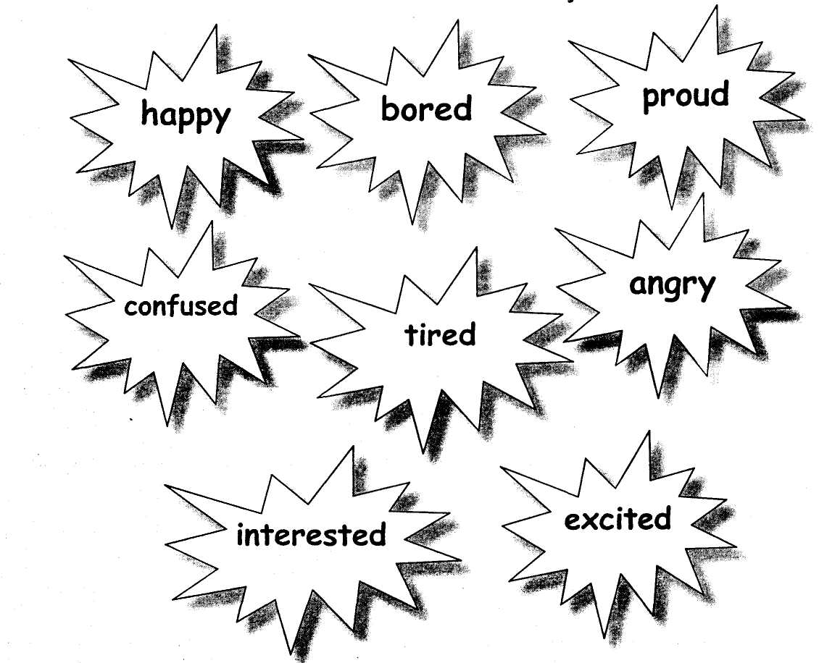

УІ. Домашнє завдання
Порівняльна характеристика двох країн ( усно )

Література:
Г.Довгань. Економіко-географічнам характеристика Великої Британії.10 клас. // Географія.- № 2. січень 2004. – с. 15-17
Я люблю свою країну. Телеміст «Україна – Велика Британія.»// Географія № 2 , 2003 С. 18- 22

